Porudžbenica: Ulazna vrata Thermo46 motiv 700  EuropaPromotion 2023  strana 1 od 1 |  |  |  |  | Obračun vrši Hörmann Serbia
Kupac:
Kontakt osoba:
Broj porudžbine: |  | Projekat :
Broj ponude/od: |  |  |  |  | Željeni termin isporuke: |  | KN

Mesto objekta:

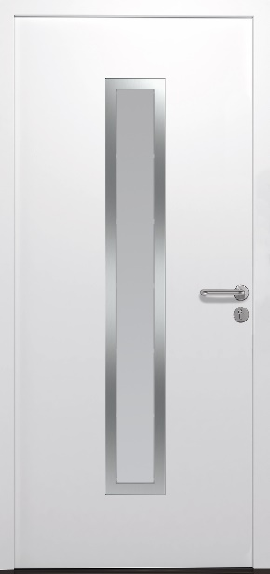 | Površina spolja i iznutra: |  |  | Površina spolja i iznutra:
 |  | Saobraćajno bela RAL 9016 DIN desno |  | Saobraćajno bela RAL 9016 DIN desno
 |  | Saobraćajno bela RAL 9016 DIN levo |  | Saobraćajno bela RAL 9016 DIN levo
 |  | Duboko crna RAL 9005 DIN desno |  | Duboko crna RAL 9005 DIN desno
 |  | Duboko crna RAL 9005 DIN levo |  | Duboko crna RAL 9005 DIN levo
 |  | Beli aluminijum RAL 9006 DIN desno |  | Beli aluminijum RAL 9006 DIN desno
 |  | Beli aluminijum RAL 9006 DIN levo |  | Beli aluminijum RAL 9006 DIN levo
 |  | Antracit siva RAL 7016 DIN desno |  | Antracit siva RAL 7016 DIN desno
 |  | Antracit siva RAL 7016 DIN levo |  | Antracit siva RAL 7016 DIN levo
 |  | Zemljano braon RAL 8028 DIN desno |  | Zemljano braon RAL 8028 DIN desno
 |  | Zemljano braon RAL 8028 DIN levo |  | Zemljano braon RAL 8028 DIN levo
 |  | Antracit siva CH 703 DIN desno |  | Antracit siva CH 703 DIN desno
 |  | Antracit siva CH 703 DIN levo |  | Antracit siva CH 703 DIN levo
 |  | Sivi aluminijum CH 907 DIN desno |  | Sivi aluminijum CH 907 DIN desno
 |  | Sivi aluminijum CH 907 DIN levo |  | Sivi aluminijum CH 907 DIN levo

Ulazna vrata Thermo46 motiv 070 2023
● čelično krilo vrata sa termo-prekidom, debljine 46 mm sa PU-ispunom
● aluminijumski štok sa termo-prekidom debljine 60 mm, profil A2, pravougaoni
● višestruko zabravljivanje za protivprovalnu zaštitu
● visoka toplotna izolacija sa U_{D}-vrednošću do 1,1 W/(m²·K)
● lakirana ili sa Decograin površinom na unutrašnjoj i spoljašnjoj strani
● opciono sa sigurnosnom opremom RC 2
● Proizvedena na meru - širina 700 – 1250 mm, visina 1875 – 2250 mm
● Sve cene su neto nabavne cene bez PDV-a
Količina:
Dimenzije: |  |  |  | x |  | neto po komadu | 697,00 €
 |  |  | kvaka/kvaka |  |  | otvaranje prema spolja | 49,00 €
 |  |  | kvaka/kugla |  |  | okapnica RAL 9006 | 33,00 €
 |  |  |  |  |  | okapnica nerđajući čelik | 139,00 €

Strana otvaranja: | Ukupna suma u €
Pogled iznutra
 |  | + PDV

 |  |  |  | Mesto, Datum | Pečat i potpis

